# 

**竞赛交流平台项目**

**系统原型报告**

**项目名称： 竞赛交流平台建设**

**编制部门： 第9平台工作组**

**编制日期： 2024年12月12日**

**文件更改记录**

**版本历史**

| **版本** | **变更时间** | **变更章节** | **性质** | **变更内容** | **修改人** | **批准人** |
| --- | --- | --- | --- | --- | --- | --- |
| 1.0.0 | 2024-12-12 | 封面 | M | 补充封面信息，调整格式 | 吴嘉楷 |  |
| 1.0.1 | 2024-12-12 | 第一章 | A | 添加第一章文档说明，介绍文档约定、内容、预期读者 | 吴嘉楷 |  |
| 1.0.2 | 2024-12-13 | 第二章  第一小节 | A | 添加第二章系统原型中的系统概述 | 吴嘉楷 |  |
| 1.0.3 | 2024-12-15 | 第二章  第二小节 | A | 添加三个前台重要功能的功能描述、UI描述、交互描述及产品原型图 | 吴嘉楷 |  |
| 1.0.4 | 2024-12-16 | 第二章  第二小节 | A | 添加三个前台重要功能的功能描述、UI描述、交互描述及产品原型图 | 林浩晟 |  |
| 1.0.5 | 2024-12-16 | 第二章第  二小节 | A | 补充两个前台重要功能的功能描述、UI描述、交互描述及产品原型图 | 吴嘉楷 |  |
| 1.0.6 | 2024-12-25 | 第二章 | A | 为每个图添加图片标题 | 吴嘉楷 |  |
| 1.0.7 | 2024-12-25 | 全章节 | M | 调整文档的格式、排版 | 吴嘉楷 |  |

注：性质可以为N-新建、A-增加、M-更改、D-删除。

目录

竞赛交流平台项目 1

系统原型报告 1

文件更改记录 2

第一章 文档说明 4

1.1 文档约定 4

1.2 文档内容 4

1.3预期的读者和阅读建议 4

第二章 系统原型 5

2.1 系统概述 5

2.2 功能原型 6

2.2.1 AI竞赛助手 6

2.2.2 项目竞赛查询 7

2.2.3 交流讨论区 9

2.2.4 反馈建议区 11

2.2.5 资源共享区 13

2.2.6 帮助中心 15

2.2.7 用户个人管理 16

2.2.8 团队管理 18

# 第一章 文档说明

## 1.1 文档约定

1．本系统原型说明书采用PDF格式，本说明书中的图片均采用jpg格式；

2．本说明书有封面、页码和目录；章节分级，最多不超过三级；

3．大标题用二号；二级标题用四号；三级标题用小四；正文字体统一为五号。全文采用宋体。

4．行间距为1.25倍行距，段前后间距各0.5行，多个列项算在一段中；

5．图片构图均衡、美观大方；

6．表格字体、左右边界、标题栏等保持一致风格。

## 1.2 文档内容

本系统原型说明书系由UI设计工程师、产品经理等资深项目设计人员撰写而成，其内容涵盖了详尽的软件功能阐述、清晰的UI结构说明、具体的页面交互描述以及直观的UI原型图示。该说明书旨在为软件开发人员提供一个全面、细致的页面与系统开发蓝图及原型基础，从而使其能够更加聚焦于项目的代码编程与技术实现环节，确保开发工作的高效推进与精准落地。

# **1.3 预期的读者和阅读建议**

本文书旨在满足不同角色读者的需求，主要包括**开发人员、测试人员和项目甲方**，各角色阅读重点各异：

* **开发人员**：本文档是系统开发的详细蓝图和原型基础。开发人员需全面理解系统，以本文书为详细原型开发基础，严格基于本原型说明书进行项目开发、页面实现。
* **测试人员**：负责系统功能与非功能测试。需重点关注“系统原型特性”以规划功能测试，同时阅读“其它非功能需求”的原型描述以制定非功能测试计划。
* **甲方：**作为项目的需求提出者和最终用户代表，项目甲方应着重阅读本文档中的“用户界面部分”。通过详细审阅界面设计，甲方可以确保系统界面不仅符合业务需求，还具备良好的用户体验和操作便捷性。这有助于甲方及时提出反馈，并与乙方进行有效沟通，以便对项目进行必要的调整和优化。

# 第二章 系统原型

## 2.1 系统概述

前台包括以下主要功能模块：**AI竞赛助手、用户个人管理、竞赛项目查询、团队管理、热门竞赛展示、交流讨论区、反馈建议区、资源共享、备赛专区、帮助中心**。

系统前台功能架构如下：

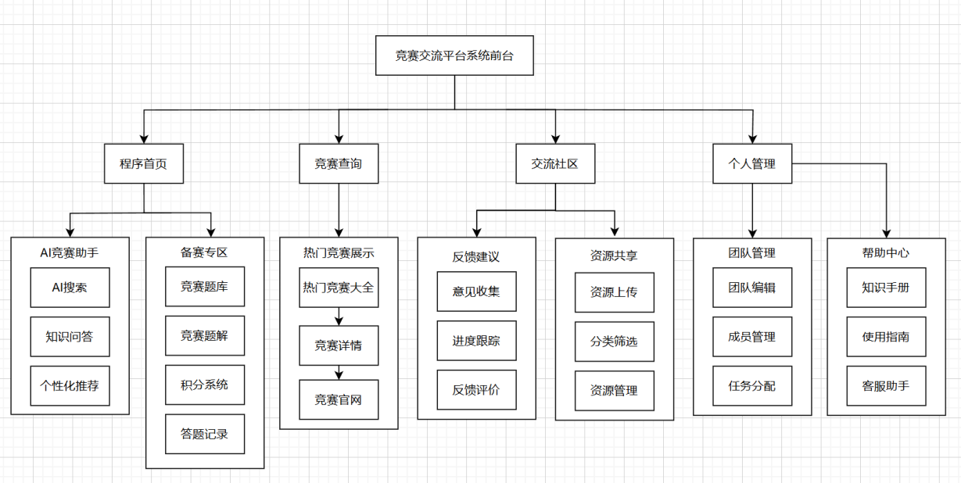

图1 前台功能架构图

管理员后台为竞赛交流平台的管理人员提供竞赛项目、用户及系统整体的管理功能。通过后台，管理员可以高效地进行竞赛项目的发布、用户信息管理、团队管理等操作，从而确保平台的正常运行与维护。

系统后台功能架构如下：

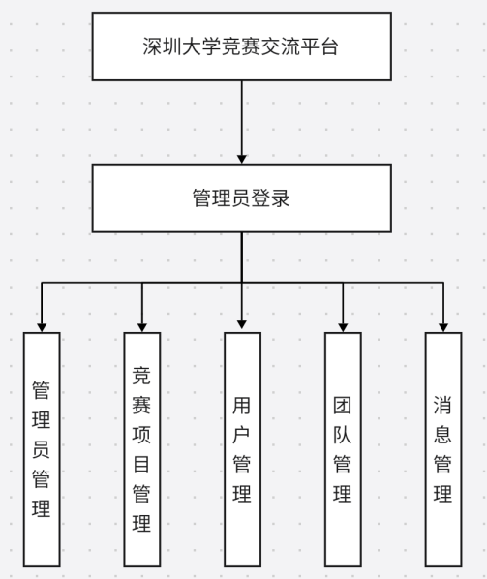

图2 后台功能架构图

## 2.2 功能原型

### **2.2.1 AI竞赛助手**

**功能描述**：

AI竞赛助手为用户提供智能化的竞赛信息咨询与竞赛知识问答服务。用户可以通过与AI竞赛助手进行自然语言的互动，快速获取竞赛相关信息，如竞赛介绍、报名入口、参赛要求、赛事日程等。此外，AI竞赛助手还能解答用户提出的竞赛知识题目，提供学习资源，帮助用户更好地备赛。

在平台首页的右下角，用户可以看到“AI竞赛助手”的入口图标（悬浮按钮）。点击图标后，用户将进入与AI竞赛助手的实时聊天界面。AI助手依托强大的AI大模型与云端竞赛信息数据库，结合用户的具体问题，生成个性化、准确的回答，确保用户获得高质量的竞赛信息和解决方案。

AI竞赛助手为参赛学生提供了一种高效、便捷的竞赛信息和知识获取方式，简化了复杂的信息查询过程。借助AI的实时响应能力，用户可以在对话中直接得到精准的竞赛解答。

**UI结构描述：**

1. AI助手首页

首页由三个部分构成，分别是顶部导航栏，中间热门竞赛banner和底部输入框。

顶部导航栏由靠左的返回icon、居中的title和靠右的历史记录icon组成。

中间的banner区域的最外层父元素是一个带有圆角radius和阴影的大盒子。盒子的顶部是两端对齐的文字和时间，中间是一个竞赛榜单列表，底部是官方公众号的logo以及入口按钮。

底部输入框是一个椭圆形胶囊，分别由语音输入icon、文字输入框、文件上传icon以及发送按钮组成。当用户输入了文字时，发送按钮会由灰色变为蓝色，以提醒用户。

1. AI对话页面

对话页面同样由三个部分构成，分别是顶部导航栏，中间对话内容和底部输入框。

顶部导航栏和底部输入框基本与AI助手首页一致，只有中间的区域与之有所差别，需要替换为对话的问答内容。

对话内容区域是一个背景透明的可滚动区域。滚动容器内可视为一个由上到下排列的列表，由AI回答、用户提问交替组成。

**交互描述：**

1. 点击热门竞赛榜单的某一项，可跳转到该竞赛的详情页；
2. 点击添加按钮，会跳转微信公众号或者弹出一个微信二维码；
3. 点击底部输入框的语音icon，输入框将切换为语音输入样式；
4. 点击文件上传图标，会弹出一个文件选择窗口；
5. 当AI正在思考问题时，需要添加加载中状态；
6. AI回答中的url相关信息，需要使用蓝色文字进行提醒；
7. 点击顶部的返回icon，会返回上一页；
8. 点击顶部的历史记录icon，会展示历史对话列表，可从中选择一项继续进行对话。

**原型图片：**

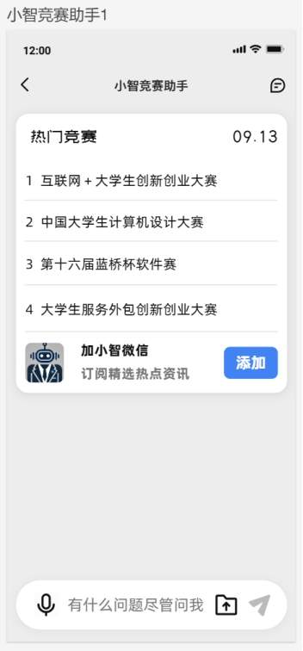 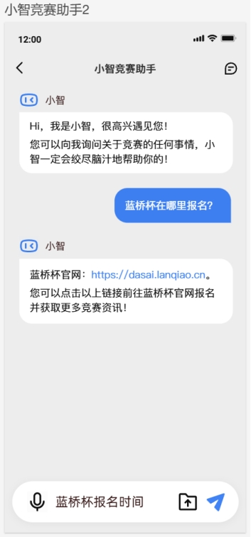

图3 AI竞赛助手UI原型图

### **2.2.2 竞赛项目查询**

**功能描述：**

竞赛项目查询模块为用户提供了一个便捷的搜索工具，允许用户通过输入关键字或选择分类来快速定位竞赛项目信息。该模块支持模糊搜索功能，即使用户输入的关键词不够精确，系统也能智能识别相关项目并返回模糊匹配的结果。系统会根据关键词的相似度对搜索结果进行排序，确保用户能够快速找到最符合需求的竞赛项目。

当用户在搜索框中输入竞赛项目的名称或类别等关键词后，系统将立即在后台进行查询，并展示相关的竞赛项目信息。搜索结果以列表或卡片的形式呈现，显示竞赛项目的名称、类别、简介、截止日期等关键信息。用户可以点击项目名称进入详细页面，进一步了解该竞赛项目的具体信息。

此外，系统还记录用户的搜索历史，根据用户的搜索习惯和偏好，智能推荐可能感兴趣的竞赛项目，从而提高用户的查询效率和网站的业务粘性。即使用户未登录，搜索功能也可以正常使用，确保无论任何场景下都能快速满足用户的搜索需求。

**UI结构描述：**

1. 竞赛查询首页

竞赛查询首页由两大部分组成，分别是顶部搜索区域以及中间的内容展示区域。

搜索区域可视为左右对齐的flex容器，左边是模块功能文字，右边是搜索框和搜索按钮。

内容展示区域是一个滚动容器，由热门竞赛列表、推荐竞赛列表组成，当内容过长时会出现滚动条，以便用户滚动进行查看。热门竞赛列表、推荐竞赛列表的子元素可以封装为同一个“竞赛卡片”组件，使用相同的样式展示，包括竞赛图片、标题、简介等。

1. 竞赛搜索页

此页面同样由两大部分组成，分别是顶部搜索区域以及中间的内容展示区域。

与竞赛查询首页不同的是，内容展示区域切换成搜索历史、推荐竞赛。搜索历史记录使用简单的胶囊按钮的形式呈现，推荐竞赛使用第二种样式的“竞赛卡片2”组件，使得页面更加简洁、富有设计感。

1. 搜索结果页

此页面同样由两大部分组成，分别是顶部搜索区域以及中间的内容展示区域。

唯一不同的是，内容展示区域仅展示与搜索内容相关的“竞赛卡片”。

**交互描述：**

1. 在竞赛查询首页点击搜索框会跳转到竞赛搜索页面，同时，手机软键盘会被唤起，方便用户快速输入查询内容；
2. 在竞赛搜索页面的搜索框输入文字后，右侧的搜索图标会填充蓝色颜色，以提醒用户可以进行搜索；
3. 搜索页面的每个搜索记录点击后都会将对应的搜索信息填入搜索框，并搜索相关竞赛信息；
4. 所有“竞赛卡片”点击后都可以跳转到相应的竞赛详情页面。

**原型图片：**

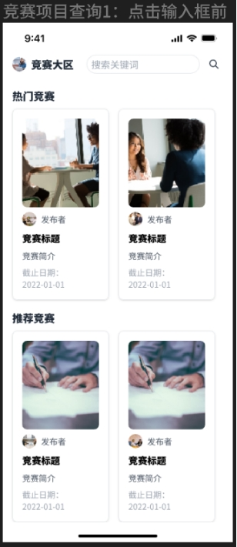 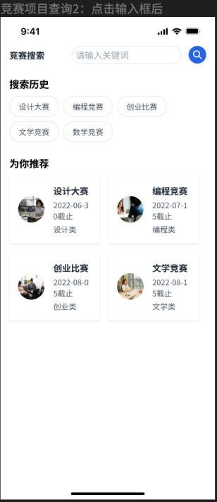 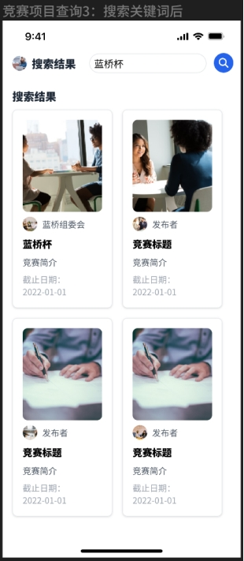

图4 竞赛项目查询UI原型图

### **2.2.3 交流讨论区**

**功能描述：**

交流讨论区模块为竞赛参与者提供了一个互动交流的平台，用户可以在此自由发布讨论帖子，分享自己在竞赛项目中的经验、心得和见解，形成竞赛相关的讨论氛围。其他用户也可以对这些帖子进行点赞、评论和回复，激发积极的互动，促进用户间的知识共享与经验交流。

通过交流讨论区，用户不仅能获取竞赛的相关信息和资源，还能在与他人的交流中提升自己的能力和水平，增强竞赛社区的凝聚力。

该模块支持用户自由发布关于竞赛的帖子，帖子内容可以包括标题、正文、图片或视频等多种形式。系统会对发布的帖子进行审核，确保内容的合规性和质量，审核通过后，帖子会展示在讨论区，相关用户会收到通知以便查看和互动。

用户可以对帖子进行评论和回复，表达自己的观点。所有的评论和回复同样需要经过审核，以确保交流内容的合规性和友好性。系统会实时更新这些内容，确保信息的时效性和参与者的互动体验。用户可以点赞、踩或举报评论和回复，以表达对内容的评价。

在帖子管理方面，用户可以对自己发布的帖子进行编辑、删除或置顶，优化展示效果。系统根据时间、热度或重要性等维度对帖子进行排序和分类，并提供搜索功能，方便用户快速找到感兴趣的帖子。为了激励用户的活跃度，系统可以设立积分、勋章等奖励机制，鼓励用户积极发帖和参与讨论，提升社区的活跃度与互动性。

**UI结构描述：**

1. 交流社区首页

交流社区由三部分组成，分别是顶部的菜单栏、下方的帖子内容展示区以及固定悬浮的发帖按钮。

顶部菜单栏可以利用flex容器实现左右对齐，左边是文字title，右边是一系列的按钮项图标。

帖子内容区域是一个限制了最大高度的滚动容器，内容是帖子列表的上下排列，每一项为一个“帖子卡片”组件，包括用户头像、用户名、发帖时间、文案以及图片，类似于微信朋友圈。

发帖按钮根据屏幕固定定位在右下角处，层级设为最高，存在一定的透明度以呈现柔和的视觉效果。周边设置一定的阴影效果，以突出这是一个按钮。

1. 评论区页面

评论区页面由上下两部分组成，包括顶部的标题栏、核心的评论区内容区域。

顶部栏包括居左的返回按钮，居中的评论区title，居右的消息提醒按钮。

内容区域展示所有用户对于帖子的评论，同样是一个限制了最大高度的滚动容器，其中的列表项为“评论卡片”组件，包括上中下三部分，即上方的用户信息、中间的评论内容以及下方的操作栏（点赞、评论、分享）。

**交互描述：**

1. 点击社区首页顶部的搜索icon，可以搜索相关帖子内容；
2. 点击设置按钮后，弹出一个筛选选项菜单，然后可以筛选帖子内容，屏蔽一些不感兴趣的信息；
3. 支持智能提示，即当用户输入搜索内容时，输入框下面自动提示相关的热搜关键字或热门帖子标题。
4. 点击“帖子卡片”或评论按钮可以进入该帖子的评论区，从而发表评论；
5. 点击悬浮的发帖按钮，将弹出一个发帖的页面；
6. 点击“消息”icon，可以查看其他用户对自己的点赞以及回复消息，这是一个消息订阅功能。用户在未打开消息页面时，新消息将以红点标记或数字气泡的形式提醒用户有未读消息；
7. 点击用户头像将跳转到该用户的个人主页；
8. 点击“点赞”icon，可以对用户的帖子或评论进行点赞。未点赞时，点击按钮会触发点赞操作，然后点赞按钮变为红色；再次点击时，视为取消点赞操作，然后点赞icon将会恢复为原本的颜色。

**原型图片：**

   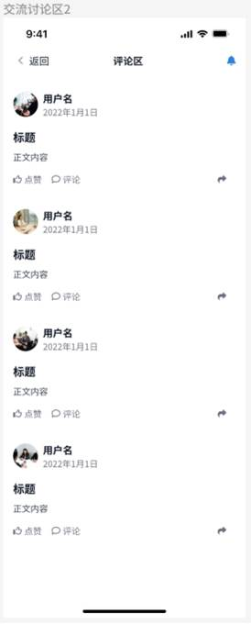

图5 交流讨论区UI原型图

### **2.2.4 反馈建议区**

**功能描述：**

反馈建议区是专为提升平台用户体验而精心设计的，其核心目的在于快速识别并解决平台的各类问题，响应用户需求，从而驱动平台实现持续不断的改进与升级。这一区域不仅强化了用户与平台之间的沟通与互动，显著提升了用户的忠诚度，还通过引入公开透明的反馈机制，为构建积极向上的社群氛围提供了有力支持。

在这一模块中，竞赛参与者和用户可以向平台管理人员积极表达意见、提出建议或报告问题，从而提高竞赛参与者和用户的体验，这样可以进一步激发竞赛参与者的积极性

反馈建议区支持用户自由表达使用过程中遇到的不适体验，反馈范围包括功能问题、界面设计、操作流畅度等各个方面。后台人员会积极跟进每个反馈，快速响应并优化平台，确保用户的意见能够切实影响平台的改进方向。同时用户可以在反馈处理页面实时查看反馈处理进度，处理完成后可以对反馈处理的满意程度打分。

这不仅能显著提升竞赛参与者的整体满意度，还能优化用户在竞赛中的操作体验，激发他们的参与热情，进而提高竞赛的活跃度。

**UI结构描述：**

1. 反馈提交页面

这一页面包括四个部分，分别为问题输入区、上传图片区、其他信息区（邮箱、电话等）、感受填写区。

问题输入区中的输入框可以使用textarea组件完成，使用JavaScript来限定字数与输入框不可为空。

上传图片区中可以使用input组件来上传图片，”type”设为file，使用JavaScript监听用户点击，点击后即可唤起文件选择框，用户可以点击对应的文件来提交。

其他信息区、感受填写区可以使用input组件实现，使用JavaScript监听与纠正输入框内的内容是否为空与字符类型是否相符。

在页面的底部设计一个提交按钮，使用JavaScript进行监听，将用户填写的数据传到后端。

1. 反馈处理页面

这个页面主要包括三个部分，分别为反馈详情区域、状态更新区域与打分区域。

反馈详情区域使用h1，p组件加上对应的css处理可以实现较为美观的文字显示，可以很好的装载反馈问题。

状态更新区域使用span组件，用JavaScript监听后台响应，根据后台状态变化实时更新处理状态，加上对应的icon可以让页面更加好看。

打分区域使用span组件包含“★”，再结合JavaScript与css响应可以实现较好的动画效果，同时获取具体的分数存入数据库，给平台作为参考。

**交互描述：**

1. 点击“反馈”组件后，用户可以进入反馈建议区；
2. 在“问题填写框”中用户可以填写自己遇到的问题或者对于平台的建议，可以按照需求选择是否上传文件（截图等），同时填写个人信息，其中邮箱为必填、电话为选填，在页面的底部还可以选择填写“使用平台的真实感受”。
3. 提交按钮后进入反馈处理页面；
4. 在该页面中用户可以查看反馈处理的进度，在反馈处理完成后，用户可以根据自己的满意程度进行打分，分数为0.5到5分，用于评价此次服务。

**原型图片：**

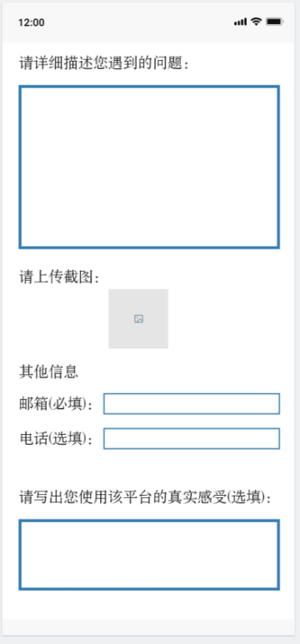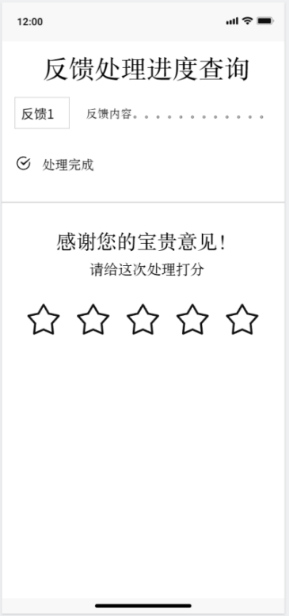

图6 反馈建议区UI原型图

### **2.2.5 资源共享区**

**功能描述：**

该模块为用户提供一个便捷的途径，用于分享和获取竞赛相关的学习资源、代码库、经验文章、解决方案等。用户可以通过类似于 GitHub 的形式发布文章、上传资源，并与其他用户进行资源共享。

在该模块中，资源发布者能够快速上传资源并为其添加相关描述、标签、分类，以便其他用户能够轻松查找和使用。

模块也提供完善的搜索和筛选功能，用户可以基于资源类型、竞赛类别、发布日期 等条件快速找到所需的资源。 同时通过积分系统，奖励那些分享优质资源的用户，积分可以用于获取平台的特权 功能或实物奖励，比如深大周边等

模块支持用户上传多种格式的资源，如 PDF、图片、代码压缩包等，满足用户分享 竞赛相关资料的需求，同时用户也可以在模块中自己编写文章。

**UI结构描述：**

资源查看页面

该页面主要包括个人简介、侧边栏、资源区；

个人简介区使用h1、image、p等组件结合css实现美观的个人简介页面，下方使用input组件实现搜索栏，结合JavaScript获取内容，实时传递给后端获取与关键字匹配的资源。

侧边栏使用uni-drawer组件，再使用JavaScript 设置子结构，使用css设置active颜色，可以做到较为美观的前端效果。

资源区主要用于装载不同种类的资源，如文章、.rar文件、.cpp文件等，如果为文章类，可以使用p组件进行加载；如果为文件类，可以使用p组件结合JavaScript，如果用户需要下载便会向后端发送请求，从数据库中获取对应的文件并传回前端。

**交互描述：**

1. 点击“资源共享区”后，用户1可以选择进入目标用户的主页，在这里可以查看该用户上传的各种资料；
2. 在“个人简介区”用户1可以看见该用户的基础信息，如性别、年级、学院等等；
3. 在搜索栏中，用户可以输入任意字符进行搜索，如果后端没有从该用户对应的数据库检索到对应的关键字，资源区则显示“您搜索的资源暂无”；如果存在，则侧边栏跳转至对应的标题的子标题，同时显示该子结构的相关资源；
4. 在“侧边栏”中，用户可以点击自己想要查看的标题与子标题，点击标题后资源区则显示“请点击您想要访问的子标题”，点击子标题后会显示对应的资源，用户可以查看或者下载；

**原型图片：**

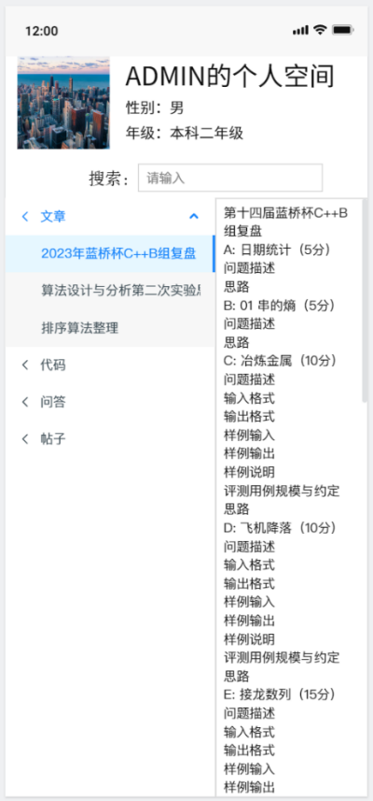 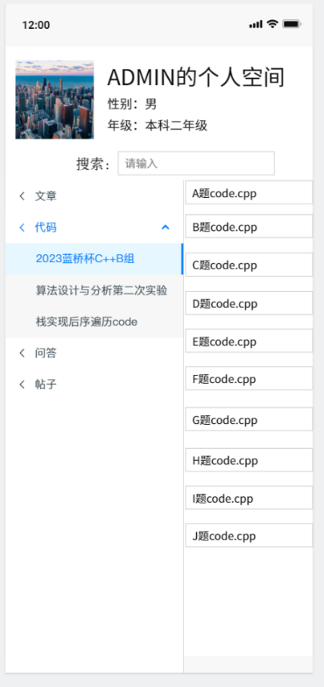

图7 资源共享区UI原型图

### **2.2.6 帮助中心**

**功能描述：**

本模块旨在助力用户全面了解算法竞赛体系的总体知识框架，协助用户迅速掌握竞赛相关内容，顺利入门数据结构与算法。

模块主要提供竞赛、算法、数据结构等内容的官方参考资料，用以解答用户相关疑问，提升用户知识水平。

模块将提供系统化、详尽的内容分类，涵盖多个方面的知识资源，包括竞赛规则、竞赛技巧、常见算法的理论与具体实例分析，以及各种数据结构的详细讲解和实际操作指南。每个知识点都经过精心组织和分类，确保用户能够根据自己的学习需求有条不紊地获取相关信息。

模块将提供一个强大的搜索功能，用户可以通过输入关键词、选择标签或浏览分类，快速查找与自己具体问题相关的解决方案。这个搜索功能将支持模糊匹配和自动补全，使用户能够轻松找到相关的帮助文档，而无需记住所有的细节。

此外，帮助中心还将配备一个清晰且直观的导航栏和目录，用户可以通过简单的点击，快速定位到所需的内容。

**UI结构描述：**

帮助中心页面

该页面主要包括三个部分，标题区、侧边栏、资源区；

标题区可以使用h1构成标题，使用input组件构成搜索栏，使用JavaScript将数据传给后端，后端响应获取查询结果，若查询正常，则将得到的结果返回前端，使用JavaScript进行页面跳转，资源区显示对应子标题的文本；若查询为空，则资源区显示“您搜索的资源还没有添加呢”。

侧边栏区域可以使用uni-drawer，再使用JavaScript设置子结构，添加子标题，使用css，设置active颜色，实现页面美观。

在资源区使用h2和p组件实现标题与文本的显示，可以使用多个div调整标题之间、段落之间的内边距与外边距，从而实现页面的美观。

**交互描述：**

1. 当用户点击“帮助中心”模块时，会进入“帮助中心页面”；
2. 用户可以输入想要查询的关键词，点击查询后可以跳转至对应的子标题，查看对应的资料；若查询不到结果，则显示“您搜索的资源还没有添加呢”。
3. 用户可以点击侧边栏查看自己感兴趣的子标题，点击后资源区会加载对应的文本提供用户参考。

**原型图片：**

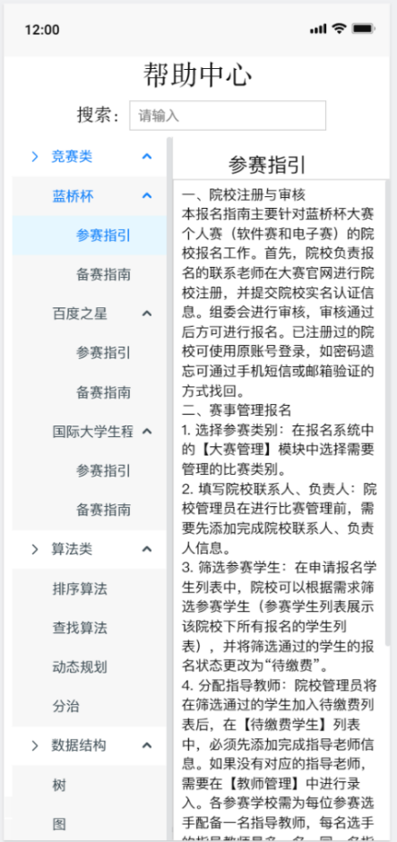 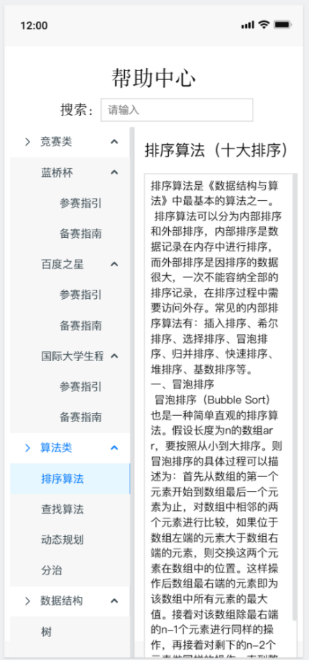

图8 帮助中心UI原型图

### **2.2.7 用户个人管理**

**功能描述：**  
 用户个人管理功能为用户提供注册、登录及个人信息管理服务。用户可以通过注册功能创建个人账户，并使用登录功能访问个人中心。个人中心支持用户查看和修改个人信息，包括用户名、头像、联系方式等。用户还可以查阅历史竞赛记录、获得的积分以及收藏的竞赛资源，便于更好地管理和跟踪参赛进度。  
 此外，该功能支持会员注册和信息管理，为会员用户提供专属服务，如竞赛资料购买记录及会员特权功能。系统通过引导登录，确保用户能顺利解锁功能并优化个人体验。

**UI结构描述：**

登录页面由**顶部导航栏、登录表单及底部快捷入口**三部分构成：

**顶部导航栏：**包含靠左的返回icon和居中的“登录”title。

**登录表单：**由两个输入框和一个登录按钮组成。输入框分别用于填写用户名/手机号和密码；登录按钮在用户填写完整后变为可用状态。

**底部快捷入口：**包含“忘记密码”链接和“立即注册”按钮，分别用于跳转到密码找回页和注册页面。

个人中心由**顶部导航栏、个人信息展示区和功能入口区**三部分构成：

**顶部导航栏：**包含靠左的返回icon、居中的“个人中心”title以及靠右的设置icon。

**个人信息展示区：**包括用户头像、用户名、当前积分等基本信息展示模块。

**功能入口区：**以卡片列表的形式展示“竞赛记录”、“我的积分”、“收藏的资源”等功能入口，每个卡片包含icon和功能名称。

竞赛记录页面主要由**顶部导航栏**和**记录列表**构成：

**顶部导航栏：**包含返回icon和“竞赛记录”title。

**记录列表：**展示用户参与过的所有竞赛，每一项记录显示竞赛名称、参与时间及状态（如已结束、进行中）。

**交互描述：**

（1）点击注册页面的注册按钮，完成注册后会自动跳转到登录页面。

（2）未登录状态下访问个人中心或竞赛记录页面时，系统会自动跳转至登录页面。

（3）登录成功后，用户可通过个人中心直接修改个人信息，如更换头像、更新联系方式等，修改完成后实时保存。

（4）点击个人中心的“竞赛记录”入口，可进入竞赛记录页面查看参与记录；点击某条记录可跳转至详细信息页。

（5）点击“收藏的资源”入口，可查看用户收藏的竞赛资料列表；点击某项资源跳转至资料详情页。

（6）在积分展示区域，用户可查看当前积分余额及积分获取历史。

（7）点击顶部导航栏的设置icon，跳转至账户设置页面，可修改密码、绑定/解绑手机号等账户安全信息。

（8）退出登录后，用户需要重新登录才能访问个人中心功能。

### **2.2.8 团队管理**

**功能描述：**

团队管理模块是竞赛平台中核心功能之一，支持用户创建、加入和管理竞赛团队。用户可以通过创建功能设置团队名称、简介和目标，或浏览平台的团队列表并申请加入符合自己需求的团队。管理员可设置团队加入条件（如邀请码或审核机制）以确保团队成员质量。

团队管理模块还提供详细的成员管理功能，管理员可查看成员的专业背景和技能特长，邀请新成员加入，分配团队角色（队长、副队长、普通成员）以及处理成员退出申请，从而保证团队稳定性和高效协作。

此外，模块支持任务分配功能，管理员可在团队内创建任务并分配给具体成员，明确职责和任务内容。团队成员可实时查看任务列表及其进度，系统支持任务完成状态的实时跟踪和更新，帮助团队按时完成目标。

**UI结构描述：**

团队管理首页由**顶部导航栏、团队概览区和功能入口区**三部分组成：

**顶部导航栏：**包含靠左的返回icon、居中的“团队管理”title，以及靠右的设置icon。

**团队概览区：**展示当前用户所在团队的基本信息，包括团队名称、简介、目标以及成员总数。

**功能入口区：**以卡片列表形式展示主要功能，如“创建团队”、“加入团队”、“管理团队成员”、“分配任务”等，每张卡片配有功能说明及对应icon。

此外，团队详情页面由**顶部导航栏、团队信息区和成员列表区**构成：

**顶部导航栏：**包含返回icon和“团队详情”title。

**团队信息区：**展示团队简介、目标、当前任务进度统计等内容。

**成员列表区：**以卡片形式展示团队成员信息，包括姓名、专业背景、技能特长及角色。卡片底部包含邀请新成员按钮（管理员可见）。

**交互描述：**

（1）点击团队管理首页的“创建团队”按钮，填写信息并完成创建后，会自动跳转到团队详情页面。

（2）未加入任何团队的用户访问团队详情页面时，系统会提示用户先加入或创建团队，并引导至相关页面。

（3）点击团队详情页面的“邀请成员”按钮，填写成员信息并发送邀请，邀请成功后成员会实时加入团队列表。

（4）点击成员卡片上的“分配角色”按钮，可选择队长、副队长或普通成员，分配完成后角色实时更新。

（5）点击任务分配页面的“新建任务”按钮，填写任务信息并分配成员，任务创建后自动显示在任务列表中。

（6）点击任务列表中的某任务，可跳转至任务详情页面查看任务分配及进度信息，管理员可在详情页调整任务分配。

（7）点击团队详情页面的“退出团队”按钮，系统会弹出确认提示，确认后用户退出团队并返回团队管理首页。

（8）点击顶部导航栏的返回icon，会返回上一页面；点击设置icon可进入团队设置页面修改团队信息。